Installation l’agent SNMP

Installation du serveur snmp sur l’hôte debian
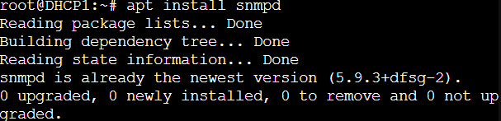

Modifiez le fichier /etc/apt/sources.list en ajoutant « non-free » a la fin de chaque ligne
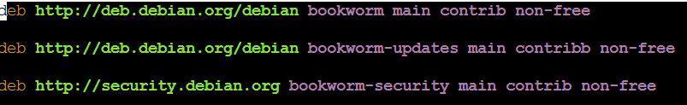

Faites une mise à jour de la liste des paquets et lancez l’installation de snmp-mibs-downloader
Faire apt update && apt upgrade
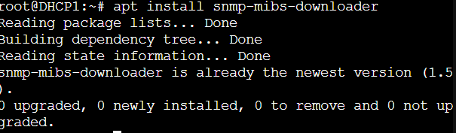

Telechargement des mibs avec la commande :
download-mibs
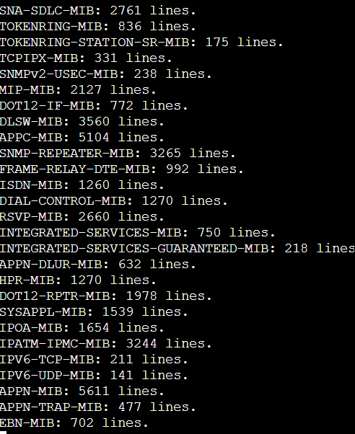
Sauvegarder le fichier /etc/snmp/snmpd.conf créé avec l'installation.
cp /etc/snmp/snmpd.conf /etc/snmp/snmpd.conf.orig

Modifiez le fichier de configuration /etc/snmp/snmpd.conf :
Commenter la ligne suivante :
#agentAddress udp:127.0.0.1:161
Décommenter la ligne suivante:
agentAddress udp:161,udp6:[::1]:161
view all included .1
rocommunity public default -V all
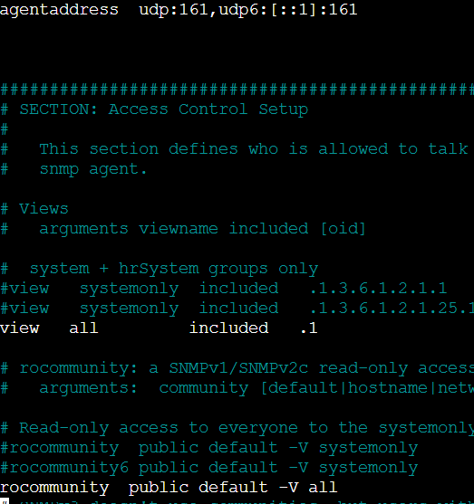

Modifiez le fichier de configuration /etc/default/snmpd :
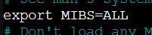
Modifiez le fichier de configuration /etc/snmp/snmp.conf en commentant la ligne mibs :
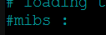

Redémarrer le service :
Systemctl restart snmpd

Vérifiez que tout ça fonctionne après avoir installé le client snmp :
Apt install snmp
snmpwalk -v 2c -c public localhost system

